**Správa Krkonošského národního parku**

Dobrovského 3, 543 01 Vrchlabí IČ: 00088455, DIČ: CZ00088455

Bankovní spojení:

tel.: (+420) 499 456 111, fax: (+420) 499 422 095

e-mail: [podatelna@krnap.cz,](mailto:podatelna@krnap.cz) [www.krnap.cz](http://www.krnap.cz/)

Dodavatel:

Hradecká lesní a dřevařská společnost a.s. Malé náměstí 111/4

Hradec Králové 50003

IČ: 60913827

**Objednávka č. OBJ-33-511/2024**

**Dodací adresa:** *(je-li odlišná od sídla Správy KRNAP)*

**Předmět objednávky:**

dřevěné oplocenkové díly k individuálním ochranám

**Datum plnění od:** 16.5.2024

**Datum plnění do:** 31.5.2024

**Předběžná cena:** 55 200,00 Kč bez DPH

**Příjemce (útvar):** Územní pracoviště Špindlerův Mlýn

**Kontaktní osoba:**

**1 6** -**05**- **2024**

**Příkazce operace:** Datum a podpis:........ ského národního parku

tě Špindlerův Mlýn 33

rovského 3

*1* **6** -**05**- **2024** VRCHLABÍ

**Správce rozpočtu:** Petr Havlíček Datum a podpis:................... DIČ: CZ00088455

Objednávka je vyhotovena 2x - 1x pro odběratele, 1x pro dodavatele.

Na fakturu uveďte výše uvedené číslo objednávky, jinak nebude uhrazena. Elektronické faktury zasílejte na adresu [**faktury@krnap.cz.**](mailto:faktury@krnap.cz)

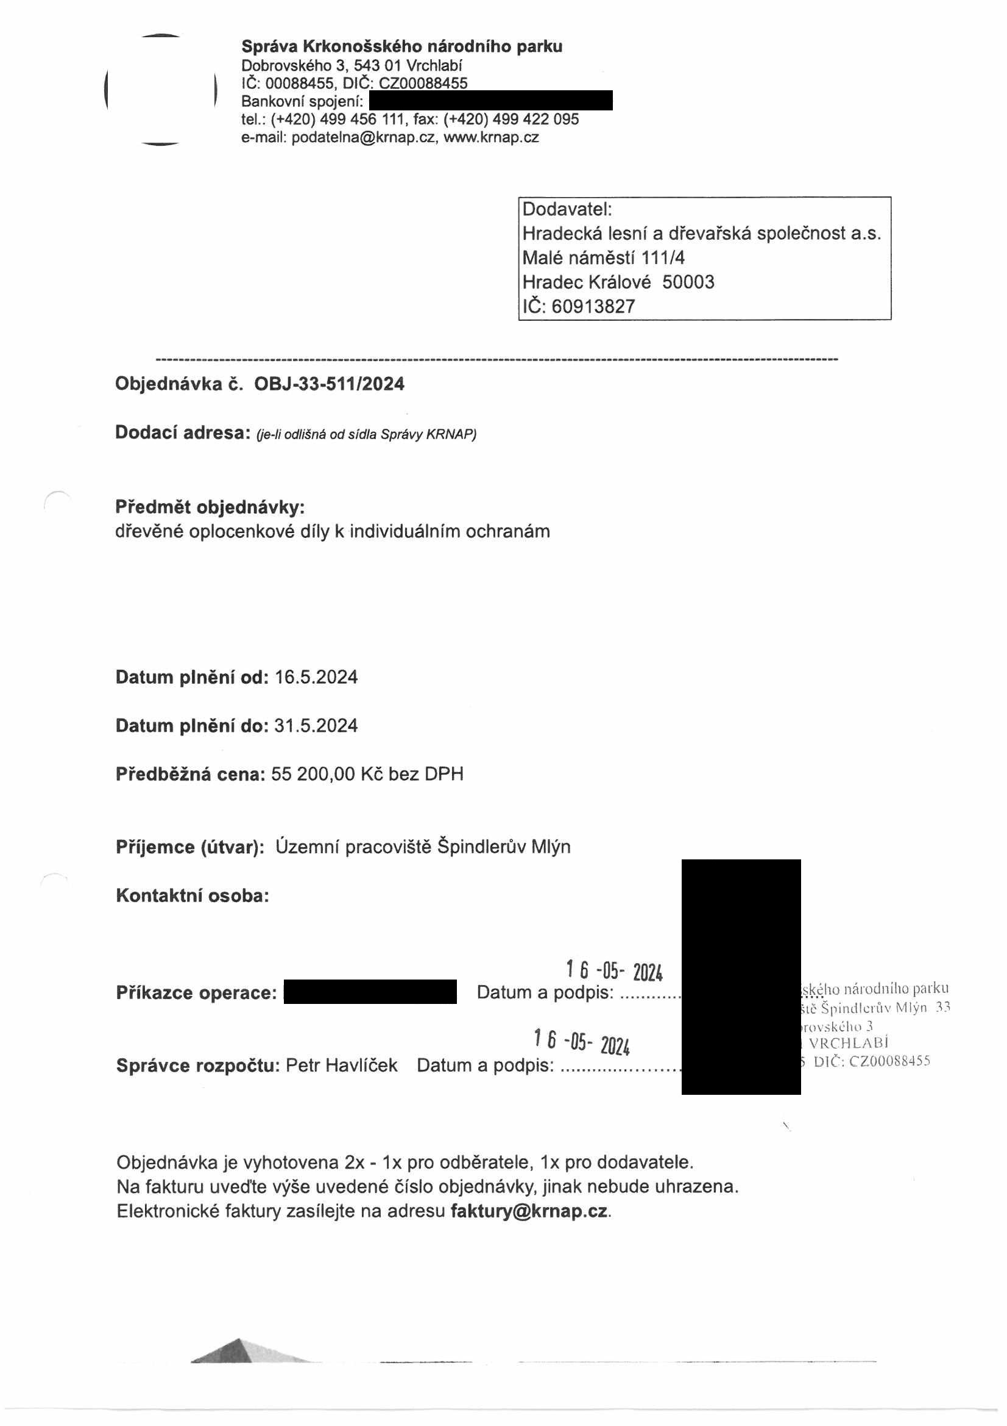

**Správa Krkonošského národního parku**

DoDrovského 3 543 01 Vrchlabí IČ 00088455, DIČ CZ00088455

Bankovní spojení

tel (*420)499 456 111 fax. (*-420) 499 422 095

e-maii podatelna@krnao cz. www krnap.cz

**Specifikace předmětu objednávky:**

V případě že bude dodavatel v prodleni s termínem plněni, zavazuje se uhradit objednateli smluvní pokutu ve výši 0,05 % z ceny plnění za každý den prodleni Tím však jeho povinnost plnit ve sjednaném rozsahu není dotčena. Dobu plněni je možné upravit dohodou smluvních stran, pokud nastanou okolnosti vylučující plnění ve sjednaném terminu. V případě prodlení kupujícího s placením faktury uhradí kupující prodávajícímu smluvní pokutu ve výši 0,05 % z nezaplacené částky každý den

Pokud bude dodavatel v prodlení s plněním nebo bude mít opakované vady. je objednatel oprávněn odstoupit od této objednávky ihned ke dni doručení odstoupeni dodavateli

Změny této objednávky mohou byt pouze písemně odsouhlasené oběma stranami

Dodavatel souhlasí se zveřejněním této objednávky v registru smluv, je-li výše objednávky vyšší něž 50 tisíc Kč bez DPH

/ **.**

Souhlasím. Za dodavatele.

Hradecká lesní a dřevařská společnost a s Malé náměstí 111/4

Hradec Králové 50003

IČ 60913827

Jméno a příjmení podepisujícího, pozice: \»Oví> -V-A- KU b*»*G>ísJL—

Podpis

